МІНІСТЕРСТВО ОСВІТИ І НАУКИ УКРАЇНИ
НАЦІОНАЛЬНИЙ ТЕХНІЧНИЙ УНІВЕРСИТЕТ УКРАЇНИ
«КИЇВСЬКИЙ ПОЛІТЕХНІЧНИЙ ІНСТИТУТ
імені ІГОРЯ СІКОРСЬКОГО»
Факультет інформатики та обчислювальної техніки

ЗВІТ
з лабораторної роботи № 5
з дисципліни «Основи Front-end технологій»
на тему «JavaScript. Події. Регулярні вирази»

Виконала:
студентка групи ІМ-44
Крошка Дар’я Олександрівна
Варіант 59

Перевірив:
Жереб Костянтин Анатолійович

Київ — 2026

1. Мета і завдання
Мета — навчитися використовувати події моделі документа для внесення змін у сторінку та перевіряти введені дані регулярними виразами.
Завдання 1: за своїм варіантом вибрати рядок таблиці 1, із відповідних рядків таблиці 2 сформувати форму, перевірити введені дані регулярними виразами; якщо все правильно — вивести дані в окремому вікні, якщо ні — виділити поля з помилками. Завдання 2: створити таблицю 6×6 із числами від 1 до 36; клітинка з номером варіанта змінює колір на випадковий при наведенні, на обраний із палітри при кліку, а при подвійному кліку виконує дію свого варіанта.
Визначення варіанта. Таблиця 1 має 15 рядків, тому для варіанта 59 беремо рядок 59 mod 15 = 14: це поля 1, 4, 5, 7 і 9 таблиці 2 — ПІБ, Телефон, ID-card, Дата народження, e-mail. Цим самим числом користуємося далі: у таблиці 6×6 реагує клітинка № 14, а список дій для подвійного кліка має 10 пунктів, тому 14 mod 10 = 4 — зміна кольору клітинок побічної діагоналі.

2. Результати
Репозиторій проєкту: https://github.com/luvremak/fe-basics-labs
Код роботи: каталог https://github.com/luvremak/fe-basics-labs/tree/lab5/lab5 (тег lab5), коміт 068b810 (повний хеш 068b8109b99f027a18a9d7483f3cc07b1af3a4f1).
Створений сайт (GitHub Pages): https://luvremak.github.io/fe-basics-labs/lab5/
Локальний запуск: відкрити lab5/index.html у браузері (поряд мають лежати style.css і script.js) або запустити з кореня репозиторію python -m http.server і перейти на /lab5/.
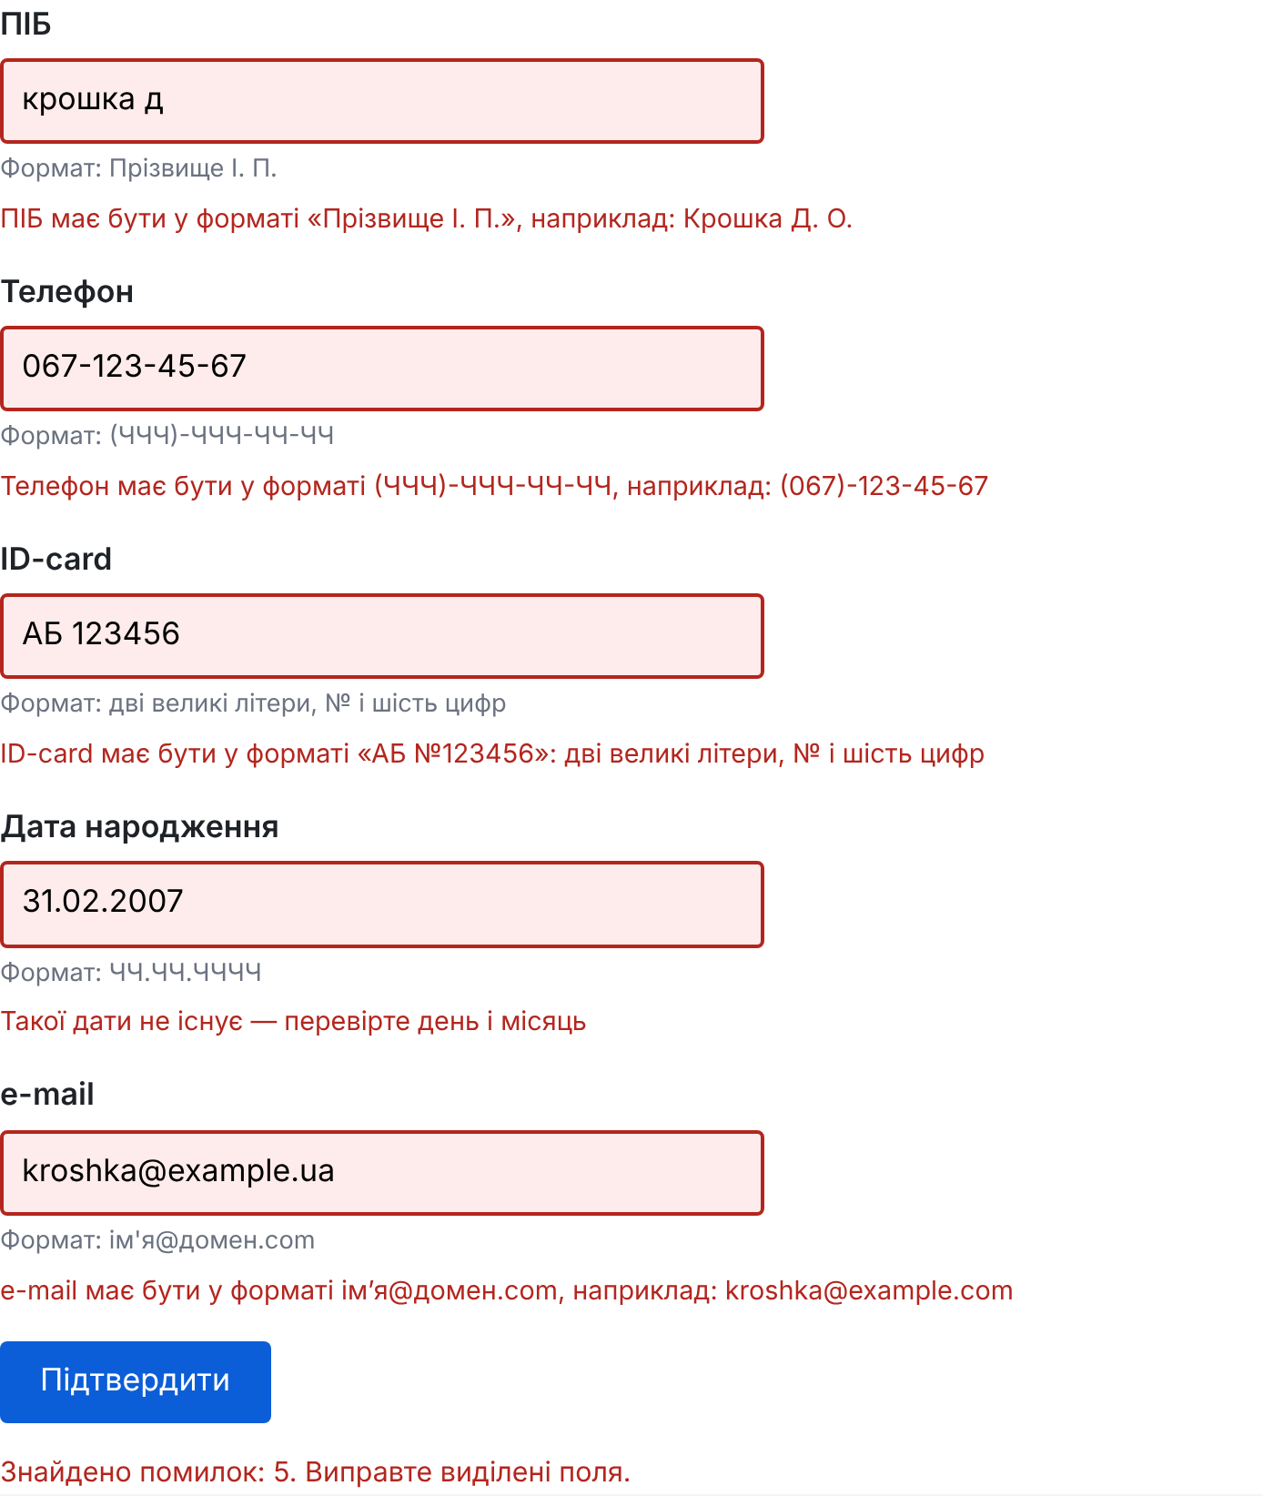
Рисунок 1 — Поля з помилками виділено рамкою та повідомленням
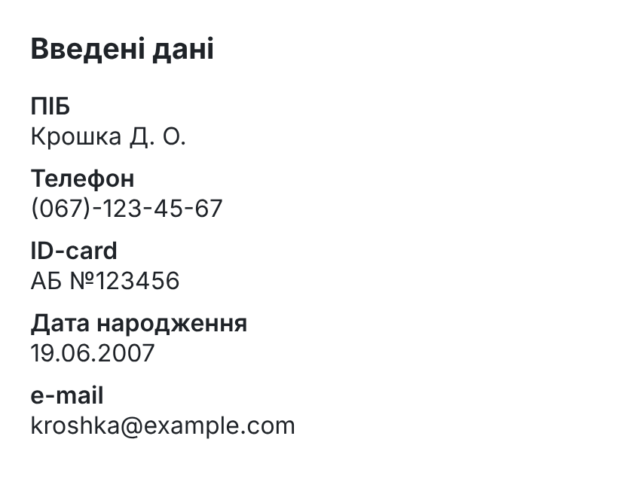
Рисунок 2 — Коректні дані виведено в окремому вікні
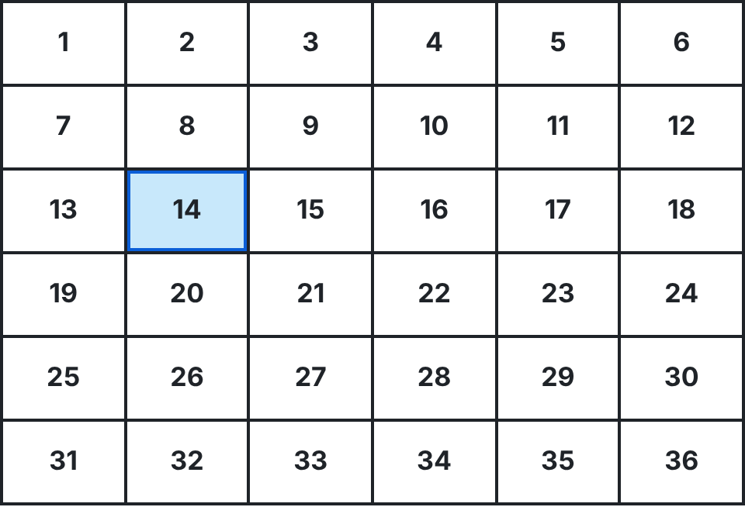
Рисунок 3 — Наведення на клітинку 14: випадковий колір
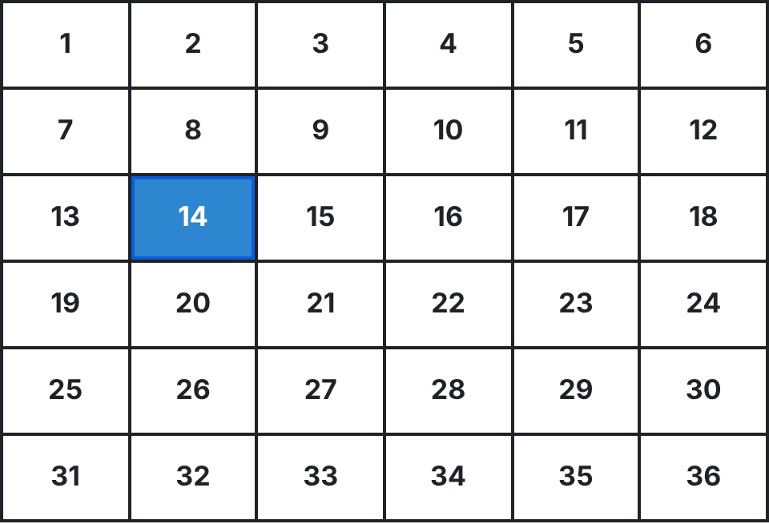
Рисунок 4 — Клік: колір, обраний у палітрі
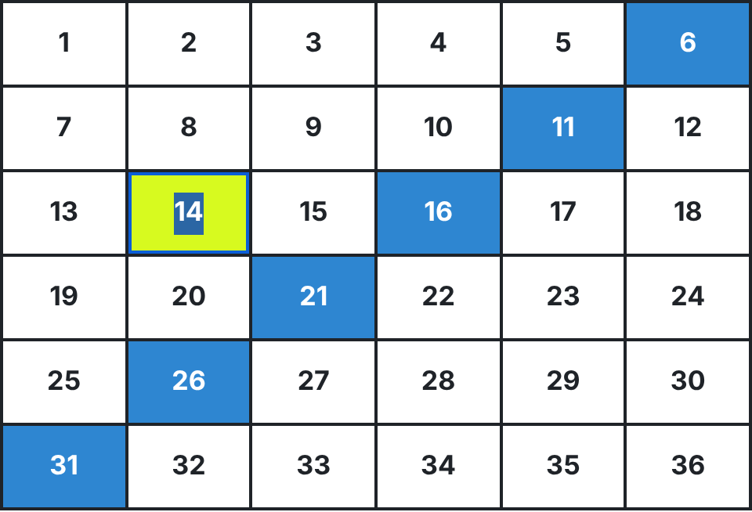
Рисунок 5 — Подвійний клік: пофарбовано побічну діагональ (клітинка 14 зберігає випадковий колір від наведення)

3. Хід роботи

3.1 Структура файлів
Робота лежить у каталозі lab5 і складається з трьох файлів: index.html (форма і порожня таблиця), style.css (оформлення, зокрема класи для позначення правильних і помилкових полів) та script.js (перевірка форми регулярними виразами й обробники подій таблиці). Таблиця 6×6 не прописана в розмітці, а будується сценарієм у подвійному циклі методами createElement() і appendChild().

3.2 Завдання 1: форма та регулярні вирази
Поля форми описано масивом об’єктів: ідентифікатор поля, підпис, регулярний вираз і текст помилки. Завдяки цьому перевірка всіх полів — це один цикл, а не п’ять окремих гілок if. Регулярні вирази за шаблонами таблиці 2 (Т — текст, Ч — число):
ПІБ: /^[А-ЯЄІЇҐ][а-яєіїґ'’]+(?:[-'’][А-ЯЄІЇҐ]?[а-яєіїґ'’]+)*
\s+[А-ЯЄІЇҐ]\.\s?[А-ЯЄІЇҐ]\.$/
Телефон: /^\(\d{3}\)-\d{3}-\d{2}-\d{2}$/
ID-card: /^[А-ЯЄІЇҐ]{2}\s?№\s?\d{6}$/
Дата: /^(\d{2})\.(\d{2})\.(\d{4})$/
e-mail: /^[A-Za-z0-9]([A-Za-z0-9._-]*[A-Za-z0-9])?@
[A-Za-z0-9]([A-Za-z0-9-]*[A-Za-z0-9])?\.com$/
Використані елементи синтаксису (Regular expressions): ^ і $ прив’язують шаблон до початку й кінця рядка, щоб не зарахувати рядок, у якому потрібний фрагмент є лише частиною; \d — цифра, {3} — рівно три символи; квадратні дужки задають діапазон літер (окремо вказано українські Є, І, Ї, Ґ, яких немає в діапазоні А-Я); \. — екранована крапка, бо без екранування крапка означає «будь-який символ»; ? — необов’язковий символ (пробіл між ініціалами); (?:…)* — група без запам’ятовування для другої частини подвійного прізвища. Перевірка виконується методом test(), який повертає true або false.
Регулярний вираз перевіряє лише формат, тому для дати народження додано ще й змістову перевірку: рядок розбивається на день, місяць і рік, із них створюється об’єкт Date, і якщо браузер «виправив» неіснуючу дату (наприклад, 31.02.2007 стає 3 березня), поле вважається помилковим. Також дата не може бути в майбутньому або раніше 1900 року.
Обробник події submit починається з preventDefault(), щоб форма не перезавантажувала сторінку. Далі кожному полю через classList додається клас valid або invalid (зелена чи червона рамка), а під полем з’являється пояснення помилки. Якщо помилок немає, дані виводяться в окремому вікні, відкритому методом window.open(). Якщо браузер заблокував спливне вікно (метод повертає null), ті самі дані показуються в блоці під формою — так результат видно в будь-якому випадку.

3.3 Завдання 2: таблиця 6×6 і події миші
Таблиця будується сценарієм: у подвійному циклі створюються рядки й комірки, у кожну записується наступне число від 1 до 36, а посилання на комірки зберігаються у двовимірному масиві — так зручно звертатися до них за номерами рядка й стовпця. Обробники подій додаються лише клітинці № 14, як вимагає завдання:
- mouseover — фарбує клітинку у випадковий колір: Math.random() дає число від 0 до 16777215, яке переводиться в шістнадцятковий запис #RRGGBB;
- click — бере колір із палітри <input type="color"> (документація);
- dblclick — фарбує побічну діагональ: це клітинки, у яких сума номерів рядка і стовпця дорівнює 5 (нумерація з нуля), тобто числа 6, 11, 16, 21, 26 і 31.
Окрема складність — порядок подій: перед dblclick браузер надсилає дві події click, тому клітинка встигала б зафарбуватися кольором палітри ще до подвійного кліка. Щоб цього не було, обробник click не фарбує одразу, а ставить таймер на 250 мс методом setTimeout(); якщо за цей час надходить dblclick, таймер скасовується через clearTimeout() і виконується лише дія подвійного кліка.
Додатково колір тексту в пофарбованій клітинці обирається автоматично: за яскравістю фону (формула (R·299 + G·587 + B·114) / 1000) ставиться або темний, або білий текст, щоб число залишалося читабельним на будь-якому випадковому кольорі. Кнопка «Скинути кольори» прибирає inline-стилі й повертає таблицю до початкового вигляду.

3.4 Перевірка роботи
Сторінку перевірено скриптом на Playwright у браузері Chromium. Для кожного поля форми прогнано набір значень — правильних і помилкових: усього 32 випадки (зокрема «067-123-45-67» без дужок, «АБ 123456» без знака №, «31.02.2007», «19.06.2030», «kroshka@example.ua»). Усі вони дали очікуваний результат, у консолі браузера немає помилок.
Під час цієї перевірки знайшлася помилка в регулярному виразі для ПІБ: перший варіант відхиляв подвійні прізвища («Шевченко-Коваль Т. М.»), бо після дефіса очікував лише малу літеру. Вираз доповнено групою (?:[-'’][А-ЯЄІЇҐ]?[а-яєіїґ'’]+)*, після чого проходять і подвійні прізвища, і прізвища з апострофом («Дем’яненко»), і літери Є, І, Ї, Ґ. Відоме обмеження: прізвище, яке починається з апострофа одразу після першої літери (наприклад, Д’Артаньян), вираз не приймає — для української форми запису це рідкісний випадок.
Для завдання 2 перевірено, що таблиця містить 36 клітинок із числами від 1 до 36, що на події реагує саме клітинка 14, що після наведення вона отримує випадковий колір, після кліка — колір палітри, а після подвійного кліка пофарбованими виявляються клітинки 6, 11, 16, 21, 26 і 31, тобто побічна діагональ.

3.5 Робота з Git і публікація
Каталог lab5 додано в той самий репозиторій, що й попередні роботи. Команди:
git add .
git commit -m "lab 5"
git tag lab5
git push
git push origin lab5
GitHub Pages налаштовано ще в ЛР1 (гілка main, коренева папка), тому сторінка опублікувалася автоматично.

3.6 Валідація
Сторінку перевірено валідатором HTML validator.w3.org/nu і валідатором CSS jigsaw.w3.org/css-validator за адресою сторінки на GitHub Pages.
Результат:
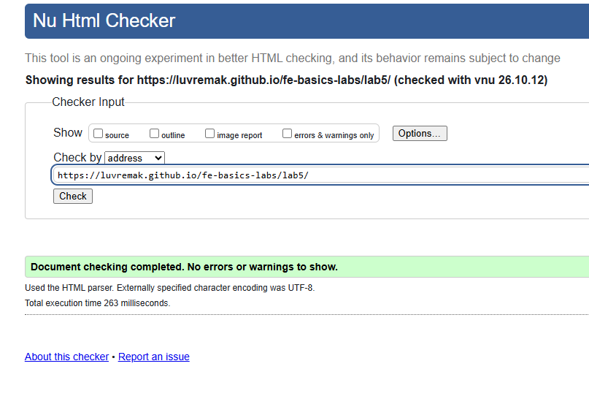

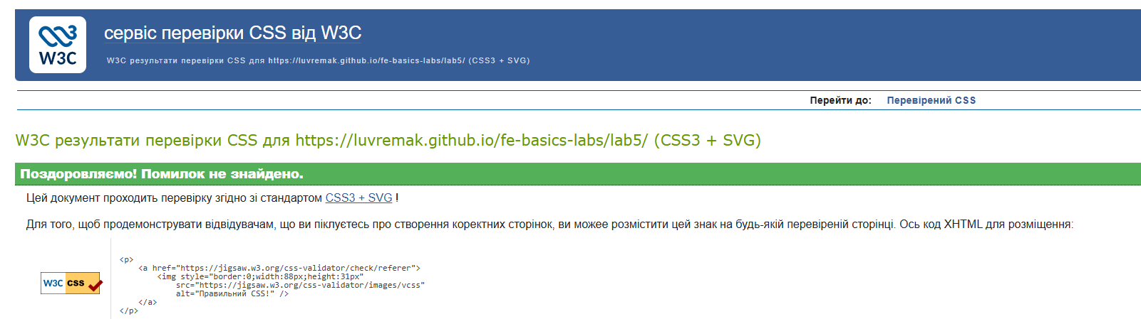

4. Висновки
Сформовано форму з полів, що відповідають варіанту, і реалізовано перевірку введених даних регулярними виразами з виведенням коректних даних в окремому вікні та підсвічуванням помилкових полів. Побудовано таблицю 6×6, у якій клітинка варіанта реагує на три різні події миші, причому конфлікт між click і dblclick розв’язано таймером. Усі сценарії перевірено автоматично в браузері; знайдену під час перевірки неточність регулярного виразу виправлено. Сторінку опубліковано на GitHub Pages.

